**RETROALIMENTACIÓN GUIA Nº8 EDUCACIÓN FÍSICA Y SALUD**

**I º y II º MEDIO**

**Nombre_______________________________________ Curso: _______ Fecha: _________**

**Objetivo de Aprendizaje I ° Medio:**

**OA 1:** Perfeccionar y aplicar controladamente las habilidades motrices específicas de

locomoción, manipulación y estabilidad en, al menos:

* Un deporte individual (gimnasia rítmica, natación, entre otros).
* **Un deporte de oposición (bádminton, tenis de mesa, entre otros).**
* Un deporte de colaboración (kayak, escalada, entre otros).
* Un deporte de oposición/colaboración (fútbol, vóleibol, rugby, entre otros).
* Una danza (folclórica, popular, entre otras).

**Objetivo de Aprendizaje II ° Medio:**

**OA 1:** Perfeccionar y aplicar con precisión las habilidades motrices específicas de locomoción, manipulación y estabilidad en, al menos:

* Un deporte individual (gimnasia rítmica, natación, entre otros).
* **Un deporte de oposición (bádminton, tenis de mesa, entre otros).**
* Un deporte de colaboración (kayak, escalada, entre otros).
* Un deporte de oposición/ colaboración (fútbol, vóleibol, rugby, entre otros).
* Una danza (folclórica, popular, entre otras).

**Objetivo de la Guía:** “Reconocer las habilidades motrices específicas en la práctica de los deportes de oposición de Tenis y Badminton”.

**Correo electrónico I º Medio:** [efis.primeromedio.smm@gmail.com](mailto:efis.primeromedio.smm@gmail.com)

**Correo electrónico II º Medio:** [efis.segundomedio.smm@gmail.com](mailto:efis.segundomedio.smm@gmail.com)

Ejercitación:

1. ¿Qué habilidad motriz básica se trabaja principalmente en el Tenis y en el Badminton?

En el Tenis y en el Badminton se trabaja la habilidad motriz básica de manipulación.

1. ¿Cuáles son los 3 tipos de cancha que podemos encontrar para jugar tenis?
2. Cancha de pasto, hierba o césped.
3. Cancha de arcilla o polvo de ladrillo.
4. Cancha de asfalto o cemento.
5. ¿Cómo se llama la parte de la raqueta desde donde se debe tomar para jugar Tenis y Badminton?

La raqueta se debe tomar desde la empuñadura.

1. Explica en que consiste el golpe de derecho y de revés.

El golpe de derecho es un movimiento natural, donde se golpea la pelota después del bote, del mismo lado del brazo hábil del jugador. El revés es un golpe contrario al derecho y se debe cruzar la rasqueta para golpear la pelota.

1. ¿Qué habilidades motrices básicas se combinan al realizar el remache en el tenis para que sea considera como una habilidad motriz específica?
2. La locomoción cuando te acercas para golpear.
3. La estabilidad para mantener el control de tu cuerpo al golpear desde altura y no caer sobre la red.
4. La manipulación al golpear la pelota con la raqueta.
5. ¿Cuál es la principal diferencia entre el servicio del Tenis y del Badminton?

El servicio en el tenis es considerado un golpe ofensivo ya que se realiza en altura y su trayectoria es descendente como el remate, en cambio en el bádminton es una jugada defensiva que se realiza desde un golpe bajo (la cintura).

1. Lee el texto y responde:

*Se forman hileras de cinco estudiantes; cada hilera tiene una pelota de tenis sobre una raqueta. A unos 10 metros de cada hilera, hay un cono. A la señal, el primero o la primera corre rápidamente hasta el cono, dándole golpes a la pelota de tenis con la raqueta, y vuelve raudo para entregarle los implementos a la compañera o el compañero que sigue. Gana la hilera que se demora menos tiempo en ejecutar la actividad.*



1. ¿A qué deporte corresponde la actividad realizada por los alumnos?

La actividad corresponda al Tenis.

1. ¿Cuántos alumnos participan por grupo?

Participan 5 estudiantes por grupo.

1. ¿Qué habilidad motriz básica desarrollan?

La habilidad motriz básica de manipulación.

1. ¿Qué habilidades motrices específicas de locomoción, manipulación y estabilidad se trabajan?

La manipulación con los golpes a la pelota, la locomoción con los desplazamientos y la estabilidad para evitar que caiga la pelota al suelo.

1. ¿Qué fundamento técnico están trabajando?

Están trabajando el golpe.

1. Lee el texto y responde:

*Los y las estudiantes se ubican libremente en el espacio con una paleta y una plumilla. A la señal, se desplazan golpeando la plumilla y manteniendo el control. Las variantes pueden ser cambiar la mano que ejecuta el golpe, mantener la plumilla en el aire con un solo golpe de derecho, derecho y revés, golpes altos o bajos, entre otras posibilidades.*

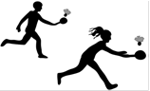

1. ¿A qué deporte corresponde el ejercicio?

El ejercicio corresponde al Badminton.

1. ¿Cuáles son las posibilidades de golpe que presenta la actividad?

En la actividad la plumilla se puede golpear cambiando de mano, con golpe de derecho o revés, golpes altos o bajos.

1. ¿Qué habilidades motrices básicas se desarrollan?

Se desarrolla la manipulación al golpear, la locomoción al desplazarse y la estabilidad al controlar la ejecución.

1. Observa la siguiente imagen y responde:

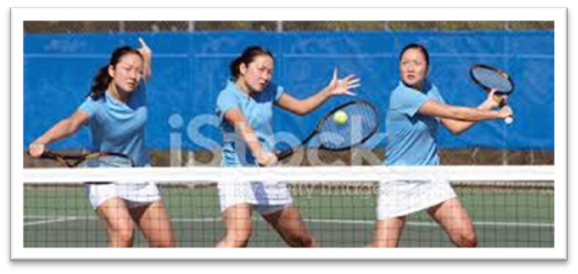

1. ¿A qué deporte corresponde?

La imagen corresponde al Tenis.

1. ¿Qué golpe del tenis realiza la jugadora?

La jugadora realiza una volea.

1. ¿Cuáles son las características de este golpe?

Es un golpe que se realiza antes de que la pelota bote en el suelo, generalmente cerca de la red para definir un punto y requiere ser realizado con gran velocidad y reflejo.

1. Observa la siguiente imagen y responde:

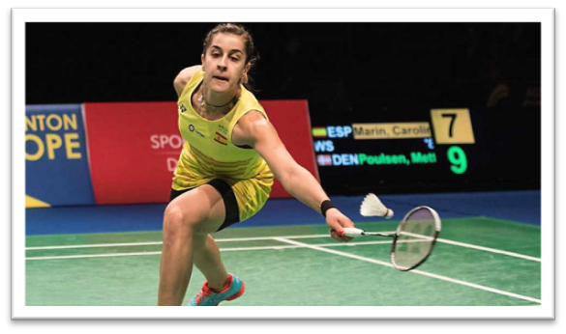

1. ¿A qué deporte corresponde el golpe?

El golpe corresponde al Badminton.

1. ¿Qué golpe realiza la jugadora?

La jugadora realiza un golpe de derecha.

1. ¿Cómo se llaman los implementos que se utilizan para jugar?

Los implementos se llaman plumilla o volante y raqueta.